LECTURE

Prénom : Date :

http://4.bp.blogspot.com/-NdC8zQDwyKQ/U6nEE1uZy_I/AAAAAAAAAQo/cTWMygIibDs/s1600/Livre.gif

**Compétence(s) travaillée(s) : s’entraîner à lire des syllabes et des mots réguliers contenant le son [z]**



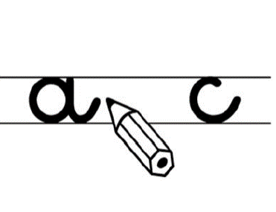➊ Complète avec la syllabe **se** ou **son**

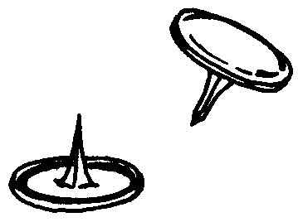

une vali une mai une punai

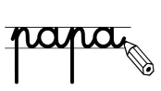

➋  **Ecris** les mots avec les syllabes mélangées.



se

fram

sée

fu

boi

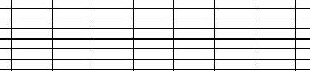

une



un

on

zé

bu

ze

une